CURRICULUM VITAE
Fernanda Ferreira Endruchak
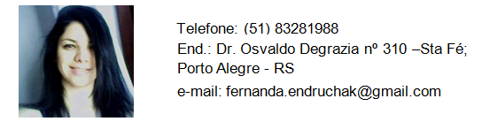

Dados pessoais
Nacionalidade: Brasileira
Estado civil: solteira
Idade: 22 anos
Naturalidade: Porto Alegre

Objetivo
Busco atuar na área em que cursei, visando laboratórios, em especial de química e controle de qualidade. Desejo poder desenvolver e aprimorar técnicas no dia a dia, de modo a por em prática os conhecimentos que exerci e os aprimorar. Viso também a oportunidade de crescimento profissional e intelectual na empresa, procurando me esforçar para atender os objetivos da mesma com responsabilidade e qualidade.

Formação
Graduação em Física (trancado) – PUCRS (Porto Alegre)
Curso Técnico em Química – Colégio Estadual Dom João Bécker (Porto Alegre)
Ensino Médio – Escola Estadual de Ensino Médio Gomes Carneiro (Porto Alegre)
Curso de inglês na Escola New Point - nível intermediário (Porto Alegre)

Experiência profissional
•Livraria e Revistaria Cameron. As atividades eram atendimento e auxílio ao cliente, etiquetagem de livros, organização do local de trabalho. (2011)
•Laboratórios Toxilab e Eccosystem: análises físico-químicas de águas em ambos os laboratórios, calibração de equipamentos, lavagem de vidrarias e manuseio das mesmas, organização do laboratório e lançamento de dados em planilhas. (2012)
•CMPC Celulose Riograndense: estudo dos processos da fábrica bem como prestação de auxílio nos mesmos, coleta de dados e amostras objetivando verificar a eficiência e qualidade do processo. (2012-2013)
•CMPC Celulose Riograndense – (serviço temporário) Atuação na área de controle de recebimento da madeira. Verificação de notas fiscais e guias de viagens de caminhões a hortos para colheita da madeira, controle de planilhas e dados do sistema. (2013)
•Lanagro – (serviço temporário) Atuação como auxiliar laboratorista, na lavagem de vidrarias, pinças e bisturis e seu armazenamento, fazendo uso de estufas e autoclaves para a esterilização específica de vidrarias para as áreas de microbiologia e de elaboração de vacinas para animais. (2013-2014)
•Droga Master (serviço atual) – Auxiliar de farmácia em laboratório de manipulação, na área de sólidos. Atividades: calibração de balanças, controle de recebimento de matérias, manipulação, homogeneização de fármacos, higienização de vidrarias.

